SPECIFIKACIJA SOFTVERSKIH ZAHTJEVA

STONOTENISKI KLUB

Dragan Ilić

Dejan Gajić

Đorđe Turjačanin

Maja Mihajlović

Marko Malinović

Helena Brkanlić

Petar Stojanović

Sadržaj

1. Uvod 4

1.1 Svrha 4

1.2 Cilj 4

1.3 Definicije i skraćenice 4

1.4 Reference 5

1.5 Pregled 5

2. Detaljan opis 5

2.1 Opis proizvoda 5

2.2 Funkcionalnosti proizvoda 5

2.3 Opis korisnika 6

2.3 Ograničenja 6

2.4 Pretpostavke i zavisnosti 6

3. Specifikacija zahtjeva 7

3.2 Funkcionalni zahtjevi 7

3.3. Lista funkcionalnih zahtjeva 8

3.4 Funkcionalni zahtjevi za korisnika trener 9

3.4.1Učlanjivanje 9

3.4.2 Iščlanjivanje 11

3.4.3 Pregled opreme 13

3.4.4 Ažuriranje opreme 15

3.4.5 Evidentiranje narudžbi za opremu kluba 17

3.4.6 Evidentiranje narudžbi za opremu članova 19

3.4.7 Kreiranje statističkog unosa 21

3.4.8 Pregled statistike 23

3.4.9 Ažuriranje rang liste 25

3.4.10 Dodavanje treninga 27

3.4.11 Unošenje rezultata treninga 29

3.5 Funkcionalni zahtjevi za korisnika sekretar 31

3.5.1 Izdavanje potvrda 31

3.5.2 Evidentiranje faktura 33

3.6 Funkcionalni zahtjevi za korisnika organizator 35

3.6.1 Prijavljivanje igrača 35

3.6.2 Izvlačenje parova 37

3.6.3 Evidentiranje rezultata mečeva 39

3.7 Funkcionalni zahtjevi za korisnika administrator 41

3.7.1 Dodavanje novog korisnika 41

3.7.2 Modifikacija korisničkog naloga 43

3.7.3 Brisanje korisnika 45

Dodatak B: Dijagrami sekvence 47

T1: Učlanjivanje 47

T2: Iščlanjivanje 48

T3: Pregled opreme 49

T4: Ažuriranje opreme 50

T5 i T6: Evidentiranje narudžbi za opremu kluba i članova 51

T7: Kreiranje statističkog unosa 52

T8: Pregled statistike 53

T9: Ažuriranje rang liste 54

T10: Dodavanje treninga 55

T11: Unošenje rezultata treninga 56

S1: Izdavanje potvrda 57

S2: Evidentiranje faktura 58

O1: Prijavljivanje igrača 59

O2: Izvlačenje parova 60

O3: Evidentiranje rezultata mečeva 61

A1: Dodavanje novog korisnika 62

A3: Brisanje korisnika 63

# Uvod

Ova glava daje detaljan opis i pregled svega što se nalazi u ovom dokumentu. Pored ovoga data je i lista skraćenica i definicija koje su korištene.

## 1.1 Svrha

Svrha ovog dokumenta jeste detaljan opis zahtjeva za softver „Stonoteniski klub“. Dokument će ilustrovati način rada i razvoja ovog sistema. Takođe, ima ulogu i da opiše sistemska ograničenja i komunikaciju sa spoljašnjim sistemima. Ovaj dokument je primarno namijenjen potencijalnim kupcima softvera, pružajući bolji uvid u funkcionalnosti sistema. Pored toga, dokument je moguće iskoristiti u svrhu razvoja početne verzije sistema.

## 1.2 Cilj

„Stonoteniski klub“ je softver koji se koristi u stonoteniskom klubu za lakše obavljanje svih obaveza vezanih za klub. Softver će omogućiti zaposlenima da vode evidenciju o članovima, treninzima i turnirima, vođenje administrativnih poslova i evidentiranje novčanih sredstava.

## 1.3 Definicije i skraćenice

|  |  |
| --- | --- |
| **Pojam** | **Definicija** |
| Korisnik | Osoba koja koristi softver |
| Administrator | Korisnik koji je zadužen za održavanje i kontrolisanje softvera |
| Trener | Osoba koja je u klubu zadužena za rad sa članovima i nabavkom opreme |
| Računovođa | Osoba koja je u klubu zadužena za rad sa finansijama |
| Sekretar | Osoba koja je u klubu zadužena za izdavanje potvrda, organizovanje Skupština |
| Organizator | Osoba iz kluba koja se bavi organizovanjem turnira |
| JRE | Java Runtime Enviroment |
| DBMS | Sistem za upravljanje bazom podataka |

## 1.4 Reference

[1] IEEE Software Engineering Standards Committee, “IEEE Std 830-1998, IEEE Recommended Practice for Software Requirements Specifications”, October 20, 1998.

## 1.5 Pregled

Ostatak dokumenta je podijeljen u dve glave i dodatke. Sljedeća glava opisuje funkcionalnosti i komunikaciju sistema sa spoljašnjim sistemima. Takođe, daje i opise korisnika sistema kao i njihove uloge.

U trećojoj glavi se nalaze svi nefunkcionalni zahtjevi, kao i detaljne tekstualne specifikacije svih funkcionalnih zahtjeva i njihovi dijagrami aktivnosti.

Dodatak A predstavlja dijagram klasa cijelog sistema.

Dodatak B sadrži dijagrame sekvence za funkcionalne zahtjeve.

# Detaljan opis

Ova glava daje detaljan opis cijelog sistema, uloge korisnika, kao i ograničenja samog sistema. Dat je uvid u strukturu i funkcionalnosti sistema, bez naglašavanja specifičnih funkcionalnih zahtjeva.

## 2.1 Opis proizvoda

Sistem se sastoji iz klijentskog i serverskog dijela. Klijentski dio predstavlja desktop aplikaciju, koja će komunicirati sa serverom i od njega dobavljati potrebne podatke. Serverski dio sadrži bazu podataka i aplikativnu logiku preko koje klijent komunicira sa DBMS-om. Ovaj proizvod nije dio nekog drugog većeg sistema, već je u potpunosti nezavisan proizvod. slikaaa

## 2.2 Funkcionalnosti proizvoda

Softver omogućava vođenje evidencije o zaposlenima i članovima kluba, različitim detaljima administrativnih poslova, opremi i statističkim parametrima igrača. Na zahtjev korisnika softver na osnovu odgovarajućih šablona priprema tekstualne dokumente za štampanje. Dio softvera je zadužen za praćenje toka i organizovanja turnira. Kalendar aktivnosti kluba je servis dostupan svim korisnicima softvera pružajući im uvid u termine održavanja različitih klupskih dešavanja.

Evidencija o zaposlenima i članovima kluba se ažurira prilikom učlanjivanja, iščlanjivanja, zapošljavanja, te prekida radnog odnosa. Administrativni detalji o kojima se vodi evidencija su detalji o finansijama, sponzorima, distributerima opreme, ugovorima i zapisnicima sa sjednica.

Dio softvera zadužen za rad sa statistikom podrazumijeva omogućavanje prikaza i dodavanja podataka o treninzima, praćenje i ažuriranje stanja rang liste i čuvanje ostvarenih rezultata na turnirima za svakog korisnika ponaosob.

Dokumenti koje softver kreira i priprema za štampanje su različite vrste potvrda, dnevni redovi i zapisnici sjednica, finansijski izvještaji, te zahtjevi za registraciju igrača. Svi navedeni dokumenti se kreiraju po odgovarajućem šablonu.

Softver pruža korisnicima mogućnost evidentiranja učesnika turnira kao i kreiranja i ažuriranja žrijeba po kojem se odigravaju mečevi na turniru.

## 2.3 Opis korisnika

Korisnici sistema su: administrator, sekretar, računovođa, trener i organizator. Svaki od ovih korisnika ima različitu ulogu u sistemu, tako da svaki od njih ima posebne zahtjeve.

Administrator može da kreira nove korisničke naloge, briše postojeće ili da mijenja njihove podatke.

Trener vrši učlanjivanje i isčlanjivanje, zakazuje i evidentira treninge, upućuje zahtjeve za rezultatima turnira i rang listama, evidentira nove narudžbe, te pregleda i ažurira postojeću opremu i štampta zahtjeve za registraciju igrača.

Sekretar kreira i štampa potvrde, evidentira fakture naručene opreme, izrađuje dnevni red Skupštine i njen zapisnik, održava kalendar događaja u klubu.

Računovođa evidentira uplate, isplate i unosi podatke za obračun plata zaposlenih.

Organizator vrši prijavljivanje igrača, kreiranje žrijeba i evidentiranje rezultata mečeva i ažuriranje žrijeba.

## 2.3 Ograničenja

Aplikacija treba da obezbijedi tajnost i sigurnost podataka baze u skladu sa zakonskim regulativama.

Jezik aplikacije će biti srpski.

Šabloni formulara za štampanje potrebne dokumentacije trebaju da prate standardom definisane zakonske forme i radi jednostavnosti razumijevanja trebaju biti predstavljeni u konkretnoj formi na računarskom ekranu prije same akcije štampanja.

## 2.4 Pretpostavke i zavisnosti

Za ispravno funkcionisanje sistema potrebno je obezbijediti serversku stanicu na kojoj će se izvršavati aplikativna logika i postojati DBMS. Na klijentskoj strani mora postojati aktivna internet konekcija, potrebna mrežna oprema i instaliran JRE.

Svi računari treba da imaju pristup barem jednom štampaču.

Postoji dodatni **back-up server**.

# 3. Specifikacija zahtjeva

Ova glava sadrži sve funkcionalne i nefunkcionalne zahtjeve predstavljenog sistema, te njihove opise.

NEFUNKCIONALNI ZAHTJEVI

* Serveri trebaju biti u stanju izvrsavanja tokom **radnih sati** kluba.
* Korisnik aplikacije se prije korištenja mora autentfikovati korisnickim imenom i lozinkom.
* Lozinka mora biti duzine najmanje osam karaktera i mora sadrzati kombinaciju slova, brojeva, i znakova interpunkcije.
* Klijentski dio softvera treba da ima graficki korisnicki interfejs
* Softver treba da dokumentuje svaki nepravilan rad bilo kojeg dijela sistema.
* Softver treba da dokumentuje korisnika koji je izdao zvanicni dokument
* Pristup serverima mora biti omogućen samo iz **privatne mreže** kluba
* Back-up baze podataka se vrsi svakih sedam dana.

## 3.2 Funkcionalni zahtjevi

Ovaj dio dokumenta sadrži opise svih funkcionalnih zahtjeva koje dati sistem treba da ispuni. Opis se sastoji od tekstualne specifikacije koja detaljno opisuje korake potrebne za ispunjivanje datog zahtjeva i od dijagrama aktivnosti za taj slučaj upotrebe.

Zbog lakšeg pregleda, zahtjevi su podjeljeni u više skupova. Svaki skup sadrži funkcionalne zahtjeve koji su specifični za jednog korisnika sistema.

## 3.3. Lista funkcionalnih zahtjeva

|  |  |
| --- | --- |
| Id zahtjeva | Naziv zahtjeva |
| T1 | Učlanjivanje |
| T2 | Isčlanjivanje |
| T3 | Pregled opreme |
| T4 | Ažuriranje opreme |
| T5 | Evidentiranje narudžbi za opremu kluba |
| T6 | Evidentiranje narudžbi za opremu članova |
| T7 | Kreiranje statističkog unosa |
| T8 | Pregled statistike |
| T9 | Ažuriranje rang liste |
| T10 | Dodavanje treninga |
| T11 | Unošenje rezultata treninga |
| S1 | Izdavanje potvrda |
| S2 | Evidentiranje faktura |
| O1 | Prijavljivanje igrača |
| O2 | Izvlačenje parova |
| O3 | Evidentiranje rezultata mečeva |
| A1 | Dodavanje novog korisnika |
| A2 | Modifikacija korisničkog naloga |
| A3 | Brisanje korisnika |

## 3.4 Funkcionalni zahtjevi za korisnika trener

### 3.4.1Učlanjivanje

|  |  |  |
| --- | --- | --- |
| **Use case Name** | **Uclanjivanje** | |
| **Brief Description** | Uclanjivanje novog clana u stonoteniski klub | |
| **Actors** | Neregistrovana osoba, trener, sekretar, sistem, clan | |
| **Triggers** | Osoba dolazi u klub sa namjerom da se uclani | |
| **Flow of Events** | | |
| **Basic Flow** | **Steps** | **Actions** |
| 1 | Trener pokrece softver i prijavljuje se na sistem. |
| 2 | Neregistrovana osoba popunjava formular za uclanjivanje. |
| 3 | Neregistrovana osoba prilaze popunjen formular uz neki identifikacioni document treneru. |
| 4 | Trener pokrece formu za pretrazivanje clanova. |
| 5 | U prikazanoj formi trener unosi podatke za pretrazivanje. |
| 6 | Sistem vrsi pretrazivanje. |
| 7 | Trener unosi podatke o novom clanu u sistem. |
| 8 | Sistem azurira bazu podataka o clanovima |
| 9 | Sekretar izdaje potvrdu i clansku kartu. |
| 10 | Osoba preuzima potvrdu i clansku kartu. |
| **Alternate Flow** | **Steps** | **Branching Actions** |
| 6 | * 1. AKO je osoba vec clan kluba   sistem obavjestava trenera, i onemogucava ga da uclani tu osobu ponovo. Proces zavrsen. |
| **Special Requirements** | | |
|  |  | |
| **Precondition** | Trener prijavljen na sistem. Sekretar prijavljen na sistem. Osoba nije trenutno clan kluba. | |
| **Postcondition** | Novi clan generisan u sistemu. Baza podataka o clanovima azurirana. Izdata potvrda o uclanjenju i clanska karta. | |
| **Extension Points** | 9. Ukljucuje izdavanje potvrde o uclanjenju: (slucaj upotrebe “Izdavanje potvrda”) | |

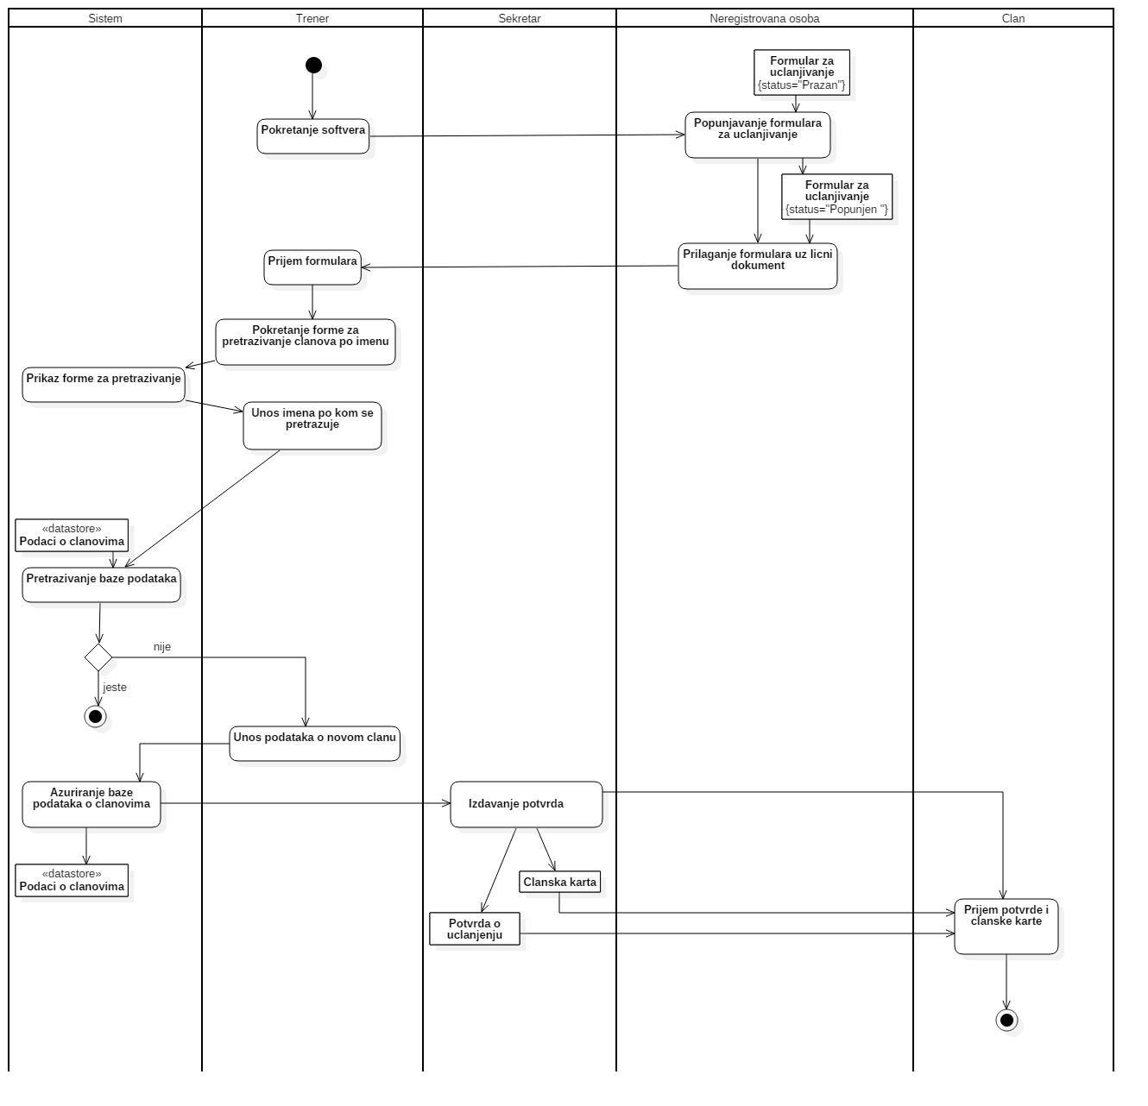

### 3.4.2 Iščlanjivanje

|  |  |  |
| --- | --- | --- |
| **Use case Name** | **Isclanjivanje** | |
| **Brief Description** | Isclanjivanje postojeceg clana kluba. | |
| **Actors** | Trener, sekretar, clan, sistem | |
| **Triggers** |  | |
| **Flow of Events** | | |
| **Basic Flow** | **Steps** | **Actions** |
| 1 | Trener pokrece formu za isclanjivanje. |
| 2 | Sistem prikazuje formu za isclanjivanje ( clan predaje svoju clansku kartu treneru) |
| 3 | Sistem prikazuje podatke o zaduzenju clana. |
| 4 | Sistem brise podatke o clanu i azurira bazu podataka o clanovima. |
| 5 | Sekretar izdaje potvrdu. |
| 6 | Clan prima potvrdu |
| **Alternate Flow** | **Steps** | **Branching Actions** |
| 3 | 3.1 AKO nije, trener zahtijeva od clana da izmiri svoje obaveze prema klubu prije isclanjivanja.  3.2 Clan prima zahtijev za izmirenje obaveza, i izvrsava uplacivanje clanarine, proces se zavrsava. |
| **Special Requirements** | | |
|  |  | |
| **Precondition** | Trener prijavljen na sistem. Sekretar prijavljen na sistem. | |
| **Postcondition** | Azurirana baza podataka o clanovima. | |
| **Extension Points** | 5. Ukljucuje izdavanje potvrde o isclanjenju: (slucaj upotrebe “Izdavanje potvrda”) | |

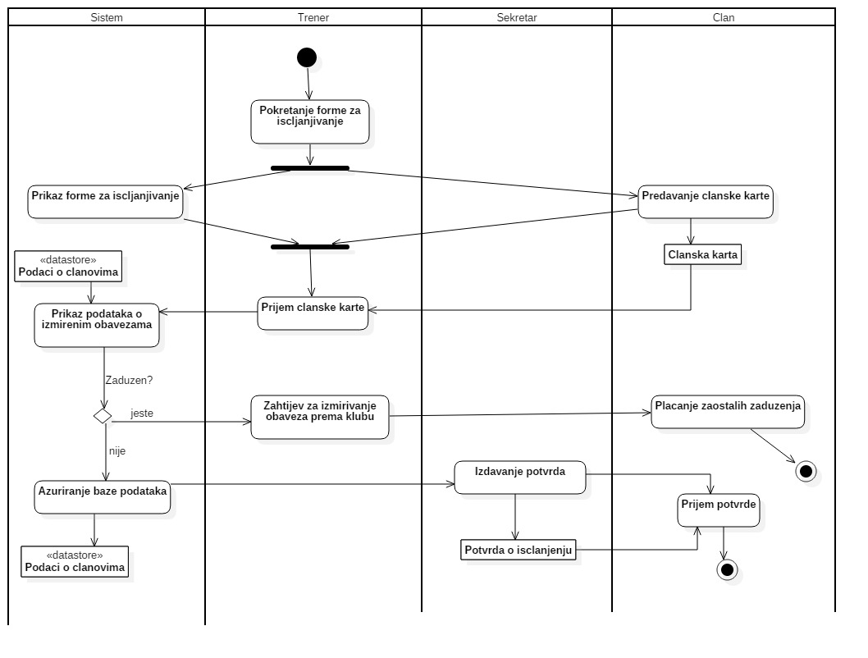

### 3.4.3 Pregled opreme

|  |  |  |
| --- | --- | --- |
| **Use case Name** | **Pregled opreme** | |
| **Brief Description** | Trener ima mogucnost da odabere koju vrstu opreme kluba hoce da pregleda.  Sistem omogucava prikaz tih podataka. | |
| **Actors** | Trener. Sistem | |
| **Triggers** |  | |
| **Flow of Events** | | |
| **Basic Flow** | **Steps** | **Actions** |
| 1 | Trener otvara formu za biranje opreme |
| 2 | Sistem prikazuje osnovne podatke o vrstama opreme |
| 3 | Treer bira opremu koju zeli da pregleda. |
| 4 | Sistem prikazuje detaljne podatke o odabranoj vrsti opreme. |
| **Alternate Flow** |  |  |
| **Special Requirements** | | |
|  |  | |
| **Precondition** | Trener ulogovan na sistem i postoje podaci o opremi kluba. Postoji internet konekcija. | |
| **Postcondition** |  | |
| **Extension Points** |  | |

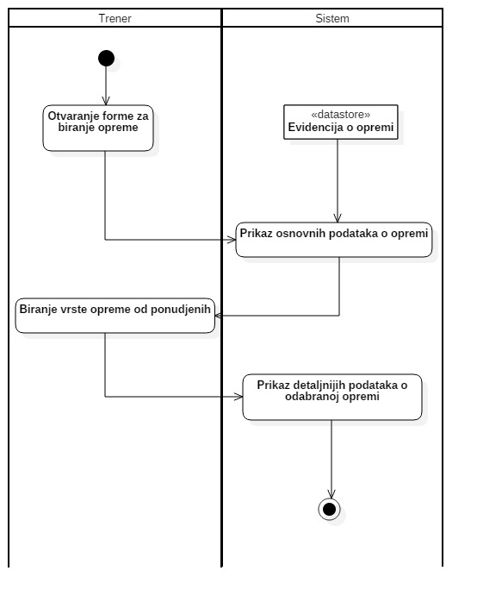

### 3.4.4 Ažuriranje opreme

|  |  |  |
| --- | --- | --- |
| **Use case Name** | **Azuriranje opreme** | |
| **Brief Description** | Trener ima mogucnost da odabere koju vrstu opreme kluba hoce da azurira.  Sistem azurira evidenciju o opremi. | |
| **Actors** | Trener. Sistem | |
| **Triggers** |  | |
| **Flow of Events** | | |
| **Basic Flow** | **Steps** | **Actions** |
| 1 | Trener otvara formu za azuriranje opreme |
| 2 | Trener bira izmedju opreme clana I opreme kluba. |
| 3 | Sistem prikazuje osnovne podatke o postojecim vrstama opreme. |
| 4 | U zavisnosti da li oprema koja se azurira postoji, trener mijenja podatke o postojecoj vrsti opreme ili dodaje novu vrstu opreme. |
| 5 | Sistem azurira podatke o opremu u evidenciji o opremi. |
| **Alternate Flow** |  |  |
| **Special Requirements** | | |
|  |  | |
| **Precondition** | Trener ulogovan na sistem i postoje podaci o opremi kluba. Postoji internet konekcija. | |
| **Postcondition** | Azurirana evidencija o opremi. | |
| **Extension Points** |  | |
|  |  | |

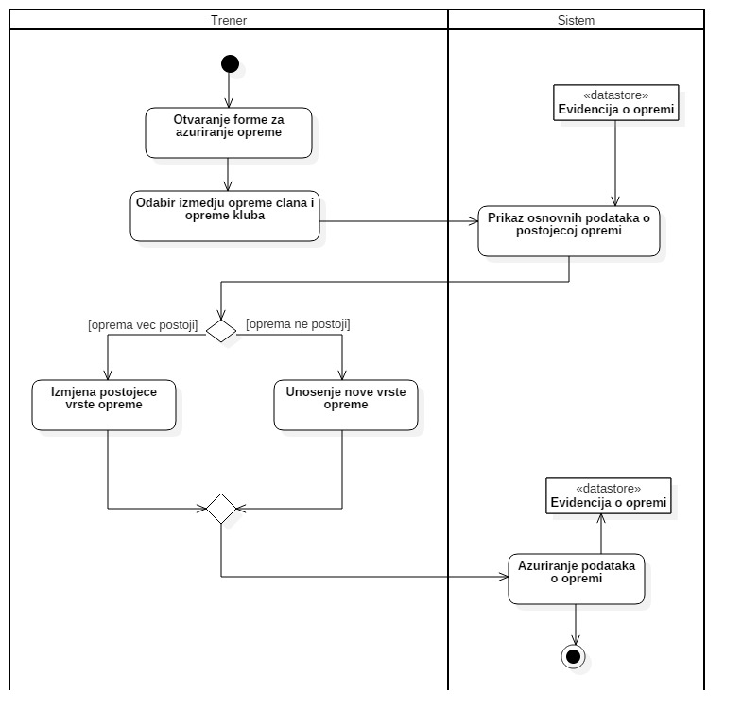

### 3.4.5 Evidentiranje narudžbi za opremu kluba

|  |  |  |
| --- | --- | --- |
| **Use case Name** | **Evidentiranje narudzbi za opremu kluba** | |
| **Brief Description** | Trener specifikuje narudzbu.  Distributer opreme prihvata ili ne prihvata narudzbu.  Sistem azurira vodjenje evidencije o narudzbama. | |
| **Actors** | Trener, Sistem, Distributer opreme | |
| **Triggers** |  | |
| **Flow of Events** | | |
| **Basic Flow** | **Steps** | **Actions** |
|  | 1 | Trener popisuje velicine opreme. |
|  | 2 | Trener specifikuje narudzbu. |
|  | 3 | Distributer opreme provjerava da li je narudzba prihvatljiva. |
|  | 4 | Distributer opreme salje potvrdu o prihvatanju narudzbe. |
|  | 5 | Trener otvara formu za evidentiranje narudzbe. |
|  | 6 | Trener unosi potrebne podatke. |
|  | 7 | Sistem azurira podatke o narudzbi u evidenciju narudzbi. |
| **Alternate Flow** | **Steps** | **Branching Actions** |
|  | 3.1 | AKO narudzba nije prihvatljiva TADA distributer opreme obavjestava trenera. |
| **Special Requirements** | | |
|  |  | |
| **Precondition** | Trener ulogovan na sistem I postoji internet konekcija. | |
| **Postcondition** | Azurirana evidencija o narudzbama. | |
| **Extension Points** |  | |

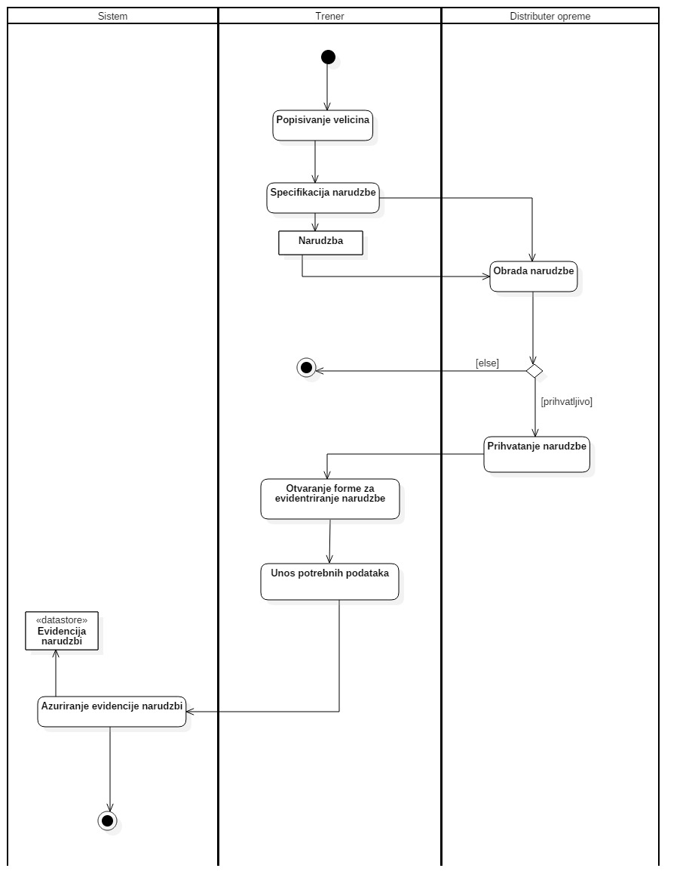

### 3.4.6 Evidentiranje narudžbi za opremu članova

|  |  |  |
| --- | --- | --- |
| **Use case Name** | **Evidentiranje narudzbi za opremu clana** | |
| **Brief Description** | Clan zahtjeva opremu od trenera.  Trener specifikuje narudzbu.  Distributer opreme prihvata ili ne prihvata narudzbu.  Sistem azurira vodjenje evidencije o narudzbama. | |
| **Actors** | Trener, Sistem, Distributer opreme, Clan | |
| **Triggers** |  | |
| **Flow of Events** | | |
| **Basic Flow** | **Steps** | **Actions** |
| 1 | Clan zahtjeva opremu. |
| 2 | Clan pravi zahtjev za opremu. |
| 3 | Trener obradjuje zahtjev za opremu clana i salje distributeru opreme. |
|  | 4 | Trener specifikuje narudzbu. |
|  | 5 | Distributer opreme provjerava da li je narudzba prihvatljiva. |
|  | 6 | Distributer opreme salje potvrdu o prihvatanju narudzbe. |
|  | 7 | Trener otvara formu za evidentiranje narudzbe. |
|  | 8 | Trener unosi potrebne podatke. |
|  | 9 | Trener salje obavjestenje clanu o narudzbi. |
|  | 10 | Sistem azurira podatke o narudzbi u evidenciju narudzbi. |
| **Alternate Flow** | **Steps** | **Branching Actions** |
|  | 5.1 | AKO narudzba nije prihvatljiva TADA distributer opreme obavjestava trenera,  TADA trener obavjestava clana. |
| **Special Requirements** | | |
|  |  | |
| **Precondition** | Trener ulogovan na sistem I postoji internet konekcija. | |
| **Postcondition** | Azurirana evidencija o narudzbama. | |
| **Extension Points** |  | |

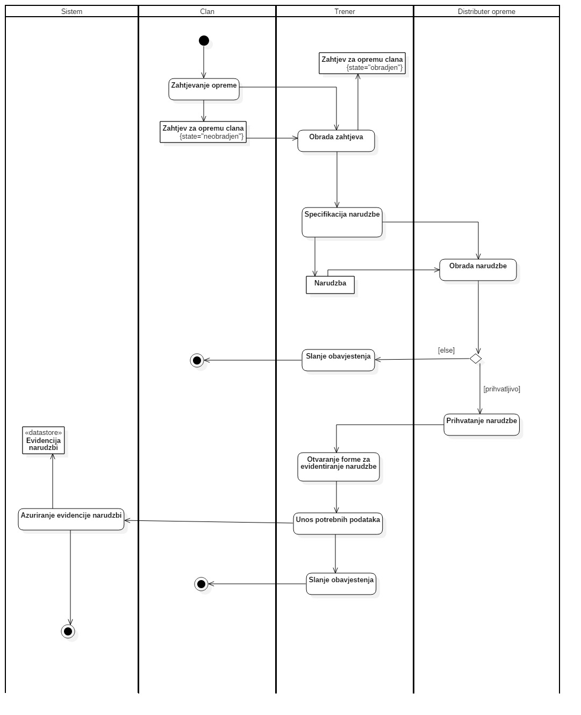

### 3.4.7 Kreiranje statističkog unosa

|  |  |  |
| --- | --- | --- |
| **Use case Name** | **Kreiranje statistickog unosa** | |
| **Brief Description** | Trener pravi unos za postojeceg clana ciju statistiku zeli da prati.  Sistem omogucava elektronsko cuvanje statistickih podataka za svakog igraca. | |
| **Actors** | Trener, Sistem | |
| **Triggers** |  | |
| **Flow of Events** | | |
| **Basic Flow** | **Steps** | **Actions** |
| 1 | Trener bira clana iz liste postojecih clanova kluba. |
| 2 | Sistem provjerava postojanje unosa o odabranom clanu. |
| 3 | Sistem kreira statisticki unos za odabranog clana. |
| **Alternate Flow** | **Steps** | **Branching Actions** |
| 2.1 | AKO unos vec postoji  sistem obavjestava trenera da postoji unos za datog clana i zavrsava sa radom. |
| **Special Requirements** | | |
|  |  | |
| **Precondition** | Trener ulogovan na sistem. Postoji evidencija clanova kluba. Postoji internet konekcija. | |
| **Postcondition** | Kreiran novi unos u evidenciji igraca. | |
| **Extension Points** |  | |

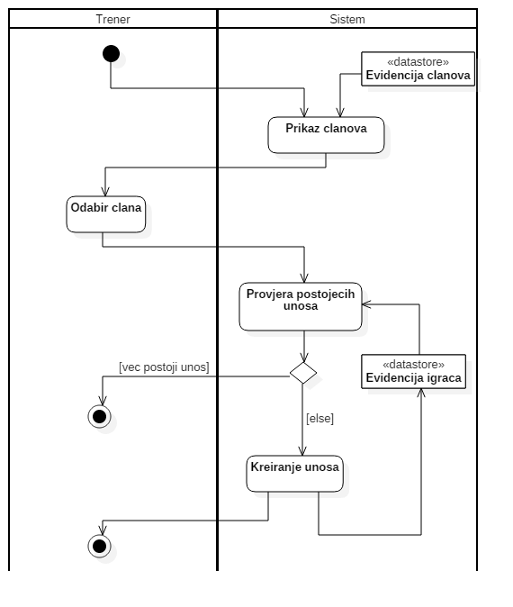

### 3.4.8 Pregled statistike

|  |  |  |
| --- | --- | --- |
| **Use case Name** | **Pregled statistike** | |
| **Brief Description** | Trener bira igraca koji ga zanima i pregleda mu zabiljezenu statistiku.  Sistem omogucava elektronski prikaz statistike. | |
| **Actors** | Trener, Sistem | |
| **Triggers** |  | |
| **Flow of Events** | | |
| **Basic Flow** | **Steps** | **Actions** |
| 1 | Trener bira odredjenog igraca iz evidencije igraca. |
| 2 | Sistem prikazuje podatke koji postoje o odabranom igracu. |
| **Alternate Flow** |  | |
| **Special Requirements** | | |
|  |  | |
| **Precondition** | Trener ulogovan na sistem. Postoje unosi u evidenciji igraca. Postoji internet konekcija. | |
| **Postcondition** |  | |
| **Extension Points** |  | |

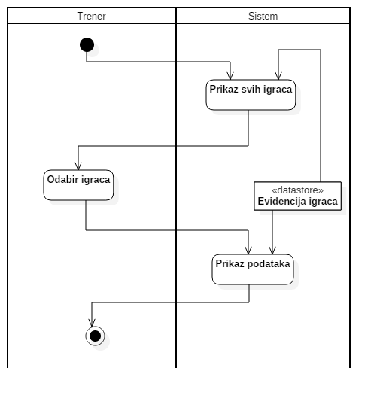

### 3.4.9 Ažuriranje rang liste

|  |  |  |
| --- | --- | --- |
| **Use case Name** | **Azuriranje rang liste** | |
| **Brief Description** | Trener zahtijeva novu rang listu.  Stonoteniski savez salje rang listu sistemu.  Sistem azurira postojecu rang listu. | |
| **Actors** | Trener, Sistem, Stonotoniski savez | |
| **Triggers** |  | |
| **Flow of Events** | | |
| **Basic Flow** | **Steps** | **Actions** |
| 1 | Trener zahtijeva novu listu. |
| 2 | Sistem provjerava da li postoji veza sa savezom. |
| 3 | Stonoteniski savez salje rang listu sistemu. |
| 4 | Sistem provjerava da li je poslana nova verzija liste. |
| 5 | Sistem azurira rang listu.. |
| **Alternate Flow** | **Steps** | **Branching Actions** |
| 2.1 | AKO ne postoji veza sa savezom  Sistem obavjestava trenera i zavrsava sa radom. |
| 3.1 | AKO je poslana ista verzija rang liste  Sistem obavjestava trenera i zavrsava sa radom.. |
| **Special Requirements** | | |
|  |  | |
| **Precondition** | Trener ulogovan na sistem. Postoji internet konekcija. | |
| **Postcondition** | Azurirana rang lista. | |
| **Extension Points** |  | |

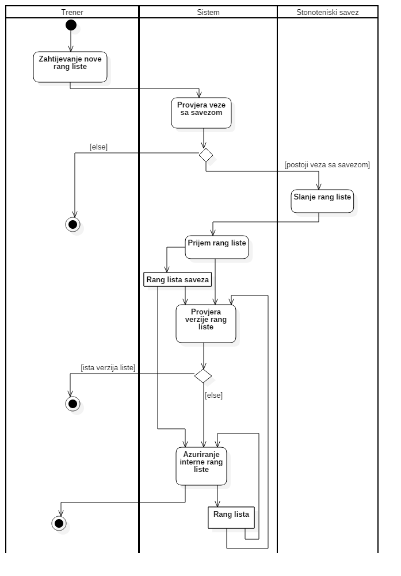

### 3.4.10 Dodavanje treninga

|  |  |  |
| --- | --- | --- |
| **Use case Name** | **Dodavanje treninga** | |
| **Brief Description** | Trener vodi evidenciju treninga za svakog igraca, prisustvo na treningu, kao i dodatne komentare o igracu.  Sistem omogucava cuvanje evidencije u bazi podataka zbog lakseg pracenja napretka igraca. | |
| **Actors** | Trener, Sistem | |
| **Triggers** |  | |
| **Flow of Events** | | |
| **Basic Flow** | **Steps** | **Actions** |
| 1 | Trener bira igraca iz evidencije igraca. |
| 2 | Trener bira datum treninga koji zeli da evidentira. |
| 3 | Trener upisuje dodatni komentar o treningu. |
| 4 | Sistem upisuje dobijene podatke u evidenciju. |
| **Alternate Flow** |  | |
| **Special Requirements** | | |
|  |  | |
| **Precondition** | Trener ulogovan na sistem. Postoje unosi u evidenciji igraca. Postoji internet konekcija | |
| **Postcondition** | Statistika igraca azurirana sa novim informacijama o treninzima. | |
| **Extension Points** |  | |

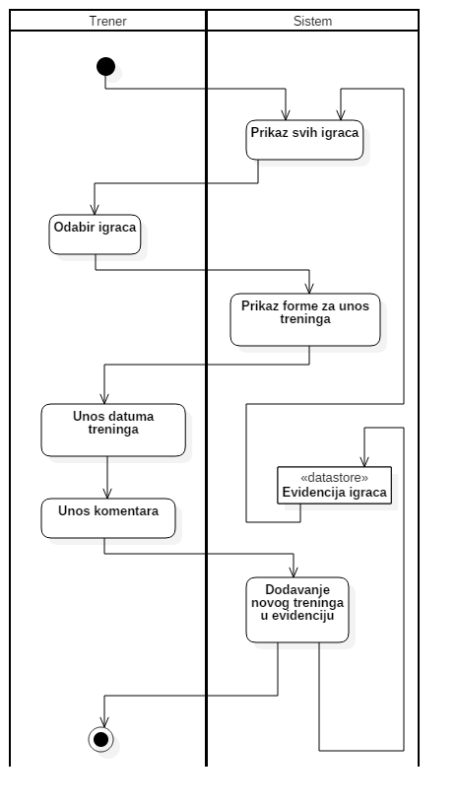

### 3.4.11 Unošenje rezultata treninga

|  |  |  |
| --- | --- | --- |
| **Use case Name** | **Unosenje rezultata turnira** | |
| **Brief Description** | Trener vodi evidenciju o odigranim turnirama igraca i njegovim rezultatima na turniru.  Sistem omogucava elektronski zapis i cuvanje rezultata i informacija o turniru. | |
| **Actors** | Trener, Sistem | |
| **Triggers** |  | |
| **Flow of Events** | | |
| **Basic Flow** | **Steps** | **Actions** |
| 1 | Trener zahtijeva nove rezultate. |
| 2 | Sistem dobavlja azuriranu rang listu. |
| 3 | Sistem kreira nove rezultate |
| 4 | Sistem unosi rezultate u evidenciju. |
| **Alternate Flow** | **Steps** | **Branching Actions** |
| 3.1 | AKO ne postoje novi rezultati, sistem obavjestava trenera i zavrsava sa radom. |
| **Special Requirements** | | |
|  |  | |
| **Precondition** | Trener ulogovan na sistem. Postoje unosi u evidenciji igraca. Postoji internet konekcija. | |
| **Postcondition** | Turnir i rezultati igraca sacuvani u evidenciju. | |
| **Extension Points** | 2. Ukljucuje SU Azuriranje rang liste | |

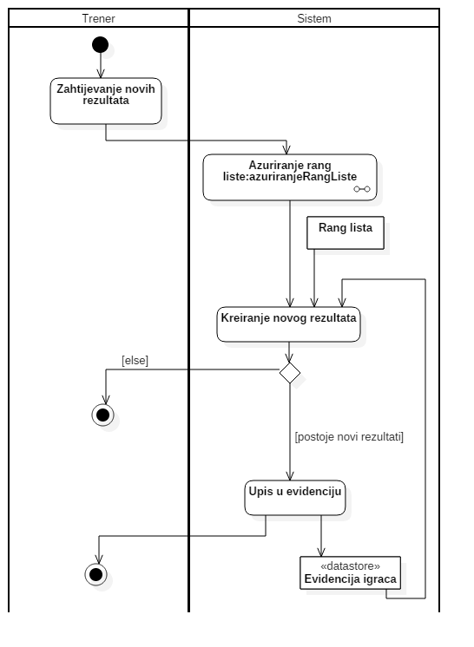

## 3.5 Funkcionalni zahtjevi za korisnika sekretar

### 3.5.1 Izdavanje potvrda

|  |  |  |
| --- | --- | --- |
| **Use case Name** | **Izdavanje potvrda** | |
| **Brief Description** | Izdavanje svih potrebnih potvrda. | |
| **Actors** | Clan, sekretar,sistem | |
| **Triggers** | Uclanjivanje novog clana. | |
| **Flow of Events** | | |
| **Basic Flow** | **Steps** | **Actions** |
|  | Sekretar pokrece formu za izdavanje potvrda |
| 1 | Sekretar preuzima clansku kartu od clana koji zahtijeva potvrdu. |
| 2 | Sekretar bira vrstu potvrde. |
| 3 | Sistem pokrece odabranu formu formu. |
| 4 | Sistem prikazuje listu clanova. |
| 5 | Sekretar odabira clana iz liste (na osnovu clanske karte) |
| 8 | Sistem stampa potvrdu. |
| 9 | Sekretar izdaje potvrdu. |
| 10 | Clan preuzima potvrdu. |
| **Alternate Flow** | **Steps** | **Branching Actions** |
| **Special Requirements** | | |
|  |  | |
| **Precondition** | Sekretar prijavljen na sistem. | |
| **Postcondition** | Odstampana potvrda. | |
| **Extension Points** |  | |
|  |  | |

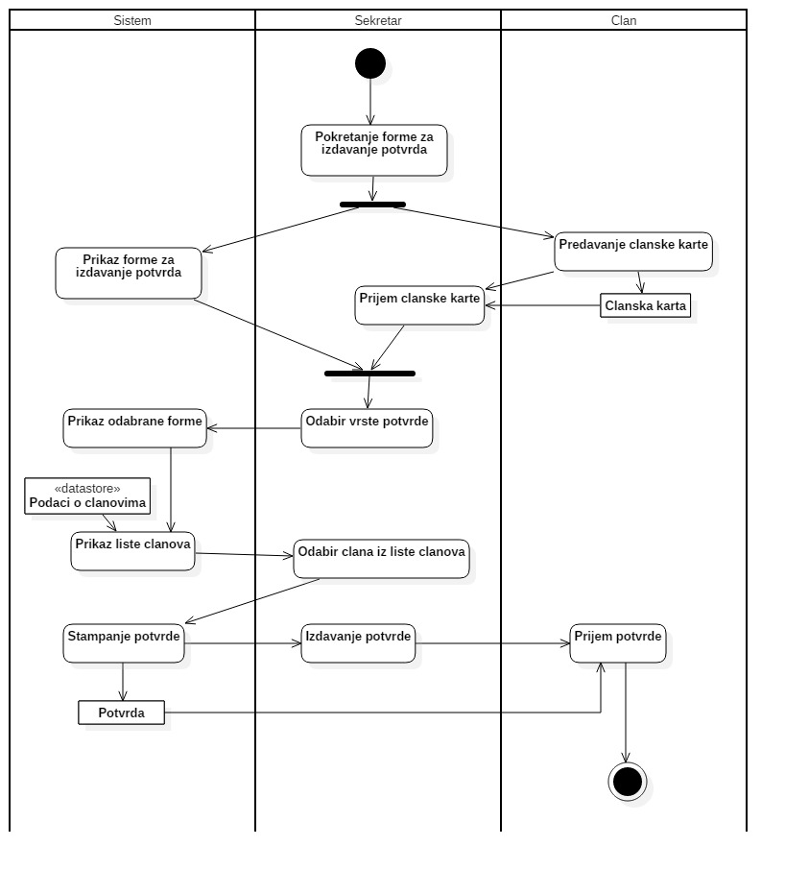

### 3.5.2 Evidentiranje faktura

|  |  |  |
| --- | --- | --- |
| **Use case Name** | **Evidentiranje faktura** | |
| **Brief Description** | Distributer opreme salje fakturu.  Sistem azurira vodjenje evidencije o fakturama. | |
| **Actors** | Sekretar, Sistem, Distributer opreme | |
| **Triggers** |  | |
| **Flow of Events** | | |
| **Basic Flow** | **Steps** | **Actions** |
| 1 | Distributer salje fakturu. |
| 2 | Sekretar obradjuje fakturu. |
|  | 3 | Sekretar otvara formu za evidentiranje faktura. |
|  | 4 | Sekretar unosi potrebne podatke. |
|  | 5 | Sistem azurira podatke o fakturi u evidenciju faktura. |
| **Alternate Flow** |  |  |
| **Special Requirements** | | |
|  |  | |
| **Precondition** | Sekretar ulogovan na sistem I trener narucio opremu I postoji internet konekcija. | |
| **Postcondition** | Azurirana evidencija o fakturama. | |
| **Extension Points** |  | |

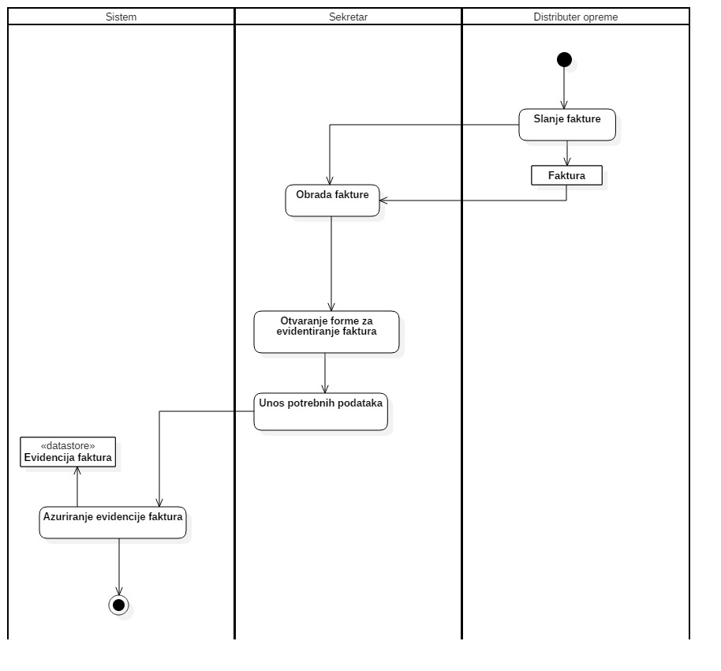

## 3.6 Funkcionalni zahtjevi za korisnika organizator

### 3.6.1 Prijavljivanje igrača

|  |  |  |
| --- | --- | --- |
| **Use case Name** | **Prijavljivanje igrača** | |
| **Brief Description** | Organizator prijavljuje igrača koji želi da učestvuje na turniru.  Igrač koji želi da učestvuje na turniru, nakon uspješne prijave postaje učesnik turnira. | |
| **Actors** | Organizator, Sistem, Neprijavljen igrač, Učesnik turnira | |
| **Triggers** |  | |
| **Flow of Events** | | |
| **Basic Flow** | **Steps** | **Actions** |
| 1 | Neprijavljen igrač zahtjeva prijavu za učešće na turniru. |
| 2 | Organizator provjerava datum dobijenog zahtjeva i poredi ga sa krajnjim datumom za prijavu. |
| 3 | Neprijavljen igrač prikuplja potrebnu dokumentaciju za prijavljivanje na turnir. |
| 4 | Neprijavljen igrač popunjava formular za prijavu na turnir. |
| 5 | Organizator upisuje prijavu dobijenu od igrača u sistem. |
| 6 | Sistem ažurira spisak igrača prijavljenih na turnir. |
| 7 | Organizator izdaje račun i akreditaciju za učesniku turnira. |
| 8 | Učesnik turnira prima račun i akreditaciju. |
| **Alternate Flow** | **Steps** | **Branching Actions** |
|  | 2.1 | AKO je istekao rok za prijavu, TADA radnik šalje obavještenje igraču koji je poslao zahtjev i tu se završava sa radom. |
| **Special Requirements** | | |
|  |  | |
| **Precondition** | Organizator ulogovan na sistem. | |
| **Postcondition** | Igrač prijavljen na turnir. | |
| **Extension Points** |  | |

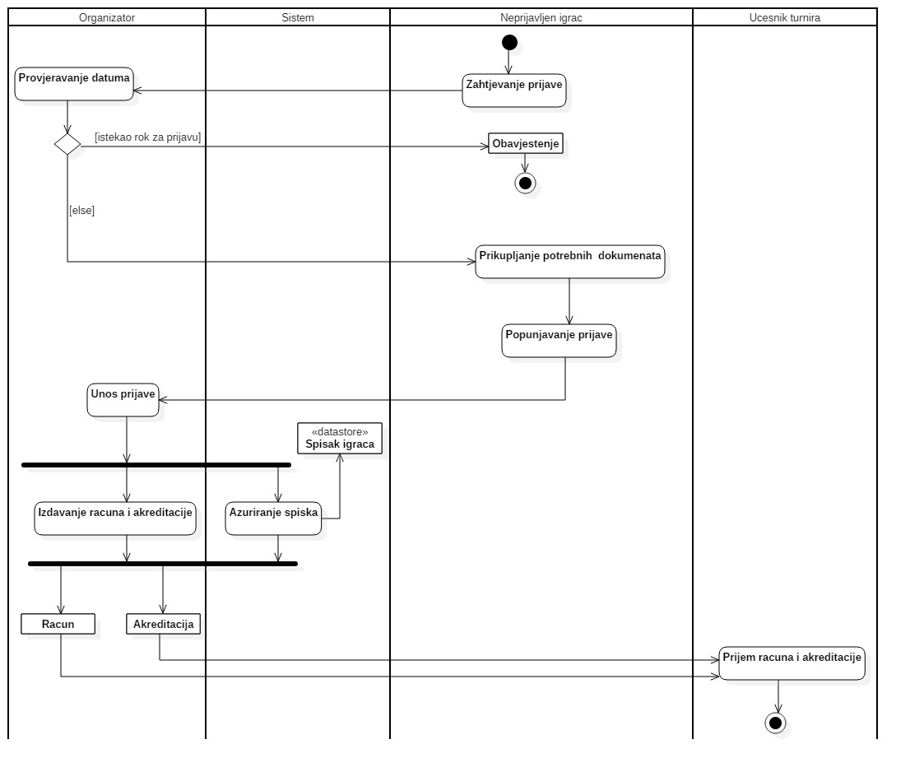

### 3.6.2 Izvlačenje parova

|  |  |  |
| --- | --- | --- |
| **Use case Name** | **Izvlačenje parova** | |
| **Brief Description** | Organizator izvlači parove, tj. formira žrijeb po kojem će se turnir odigrati. | |
| **Actors** | Organizator, Sistem | |
| **Triggers** |  | |
| **Flow of Events** | | |
| **Basic Flow** | **Steps** | **Actions** |
| 1 | Organizator zahtjeva prikaz spiska prijavljenih igrača na turnir. |
| 2 | Sistem prikazuje spisak prijavljenih igrača. |
| 3 | Organizator upisuje dobijeni žrijeb turnira. |
| 4 | Sistem unosi podatke o žrijebu turnira u skladište Žrijeb. |
| **Alternate Flow** |  |  |
| **Special Requirements** | | |
|  |  | |
| **Precondition** | Organizator ulogovan na sistem. | |
| **Postcondition** | Formiran žrijeb turnira. | |
| **Extension Points** |  | |

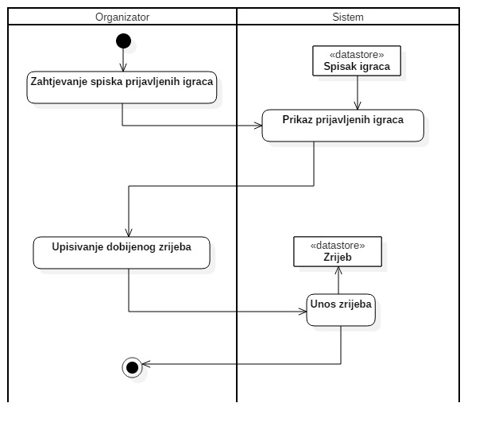

### 3.6.3 Evidentiranje rezultata mečeva

|  |  |  |
| --- | --- | --- |
| **Use case Name** | **Evidentiranje rezultata mečeva** | |
| **Brief Description** | Organizator vodi redovnu evidenciju odigranih mečeva na turniru.  Sistem ažurira žrijeb turnira na osnovu rezultata mečeva. | |
| **Actors** | Organizator, Sistem | |
| **Triggers** |  | |
| **Flow of Events** | | |
| **Basic Flow** | **Steps** | **Actions** |
| 1 | Organizator zahtjeva prikaz trenutnog žrijeba turnira. |
| 2 | Sistem prikazuje trenutni žrijeb turnira. |
| 3 | Organizator unosi rezultate završenih mečeva u žrijeb. |
| 4 | Sistem ažurira žrijeb. |
| **Alternate Flow** |  |  |
| **Special Requirements** | | |
|  |  | |
| **Precondition** | Organizator ulogovan na sistem. | |
| **Postcondition** | Ažuriran žrijeb turnira. | |
| **Extension Points** |  | |

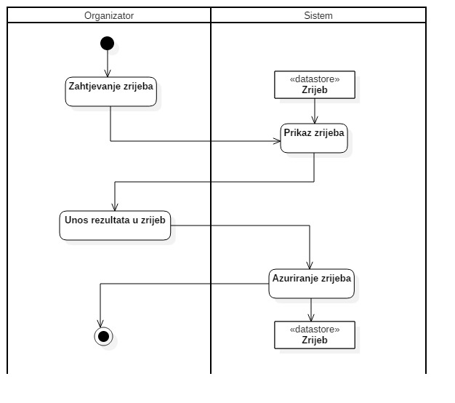

## 3.7 Funkcionalni zahtjevi za korisnika administrator

### 3.7.1 Dodavanje novog korisnika

|  |  |  |
| --- | --- | --- |
| **Use case Name** | **Dodavanje novog korisnika** | |
| **Brief Description** | Administrator dodaje novog korisnika sistema.  Novi korisnik moze biti administrator, trener, sekretar ili računovođa. | |
| **Actors** | Administrator, Sistem | |
| **Triggers** |  | |
| **Flow of Events** | | |
| **Basic Flow** | **Steps** | **Actions** |
| 1 | Administrator bira tip novog korisnika. |
| 2 | Administrator unosi korisničko ime i šifru budućeg korisnika. |
| 3 | Sistem provjerava listu postojećih korisnika. |
| 4 | Sistem dodaje novog korisnika u listu. |
| **Alternate Flow** | **Steps** | **Branching Actions** |
| 3.1 | AKO već postoji korisnik sa istim imenom.  Sistem obavještava korisnika da je došlo do greške i završava sa radom. |
| **Special Requirements** | | |
|  |  | |
| **Precondition** | Administrator ulogovan na sistem. Postoji internet konekcija. | |
| **Postcondition** | Azurirana lista korisnika. Dodan novi korisnik | |
| **Extension Points** |  | |

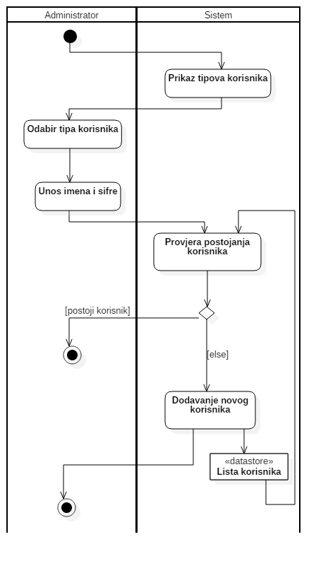

### 3.7.2 Modifikacija korisničkog naloga

|  |  |  |
| --- | --- | --- |
| **Use case Name** | **Modifikacija korisnickog naloga** | |
| **Brief Description** | Administrator modifikuje nalog korisnika sistema. | |
| **Actors** | Administrator, Sistem | |
| **Triggers** |  | |
| **Flow of Events** | | |
| **Basic Flow** | **Steps** | **Actions** |
| 1 | Administrator bira opciju za modifikacuju. |
| 2 | Administrator bira korisnika za izmjenu. |
| 3 | Sistem prikazuje podatke o odabranom korisniku. |
| 4 | Administrator vrsi izmjene podataka o korisniku. |
| 5 | Sistem azurira listu korisnika. |
| **Alternate Flow** | **Steps** | **Branching Actions** |
|  | |
| **Special Requirements** | | |
|  |  | |
| **Precondition** | Administrator ulogovan na sistem. Postoji internet konekcija. | |
| **Postcondition** | Azurirana lista korisnika. Izmjenjei podaci o korisnickom nalogu. | |
| **Extension Points** |  | |

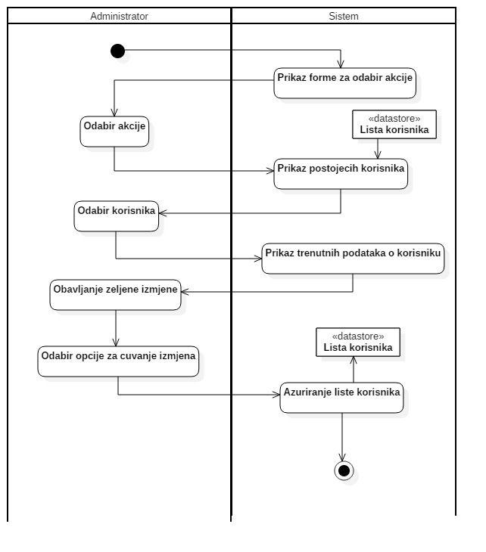

### 3.7.3 Brisanje korisnika

|  |  |  |
| --- | --- | --- |
| **Use case Name** | **Brisanje korisnika** | |
| **Brief Description** | Administrator brise nalog korisnika sistema. | |
| **Actors** | Administrator, Sistem | |
| **Triggers** |  | |
| **Flow of Events** | | |
| **Basic Flow** | **Steps** | **Actions** |
| 1 | Administrator bira opciju za brisanje naloga. |
| 2 | Administrator bira korisnika za brisanje. |
| 3 | Administrator brise korisnicki nalog. |
| 4 | Sistem azurira listu korisnika. |
| **Alternate Flow** | **Steps** | **Branching Actions** |
|  | |
| **Special Requirements** | | |
|  |  | |
| **Precondition** | Administrator ulogovan na sistem. Postoji internet konekcija. | |
| **Postcondition** | Azurirana lista korisnika. Obrisan korisnicki nalog. | |
|  |  | |
| **Extension Points** |  | |

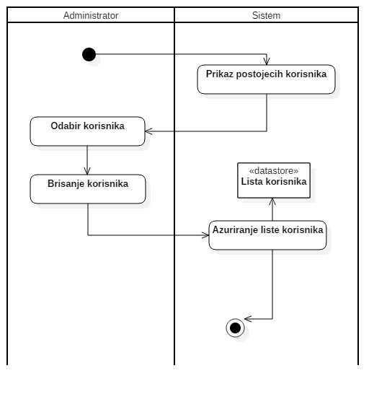

# Dodatak B: Dijagrami sekvence

## T1: Učlanjivanje

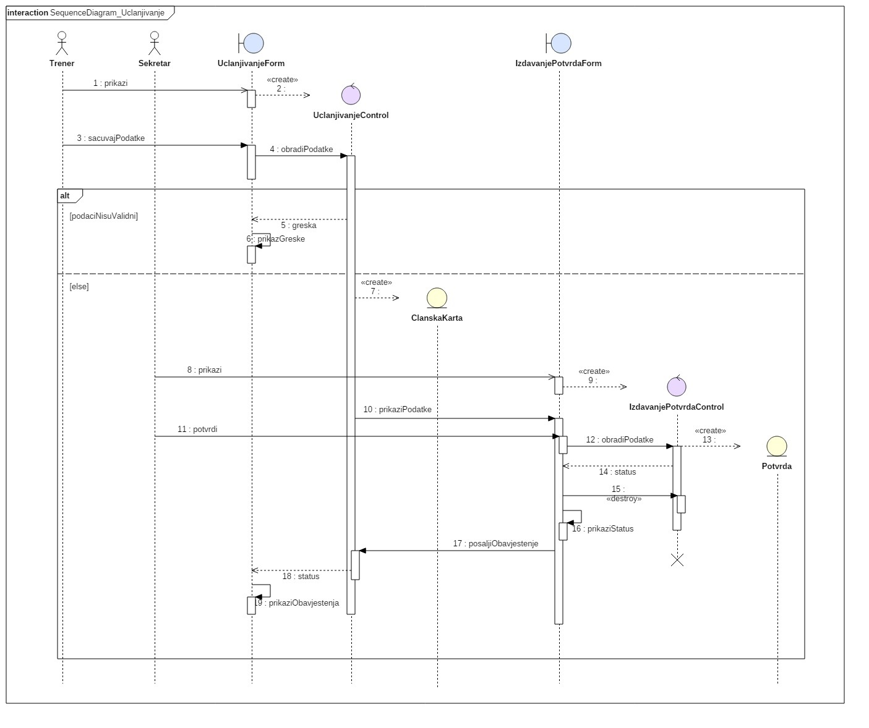

T2: Iščlanjivanje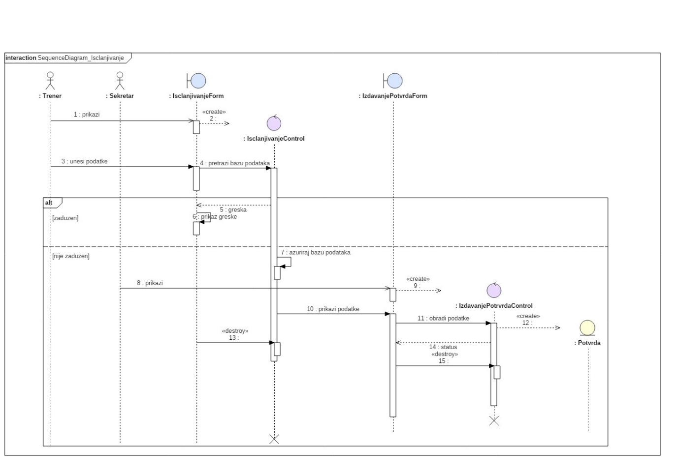

## T3: Pregled opreme

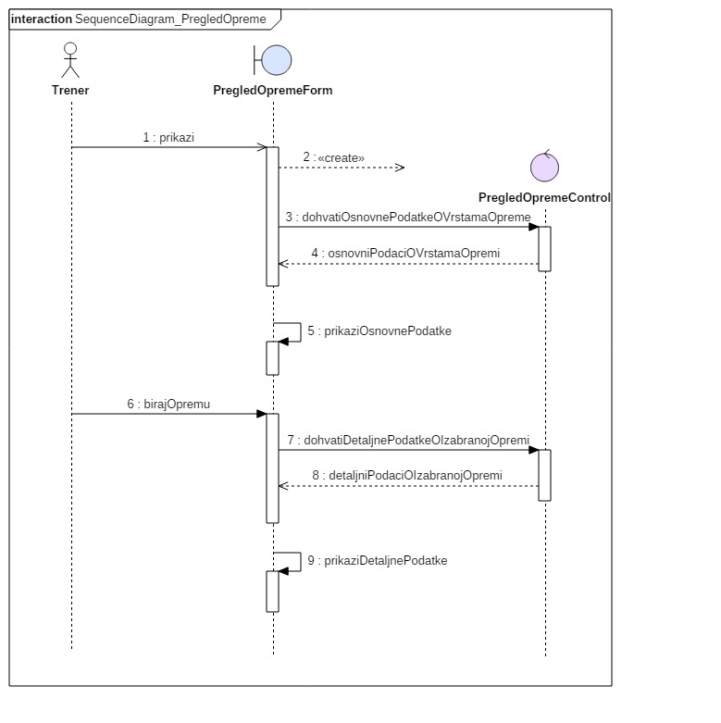

## T4: Ažuriranje opreme

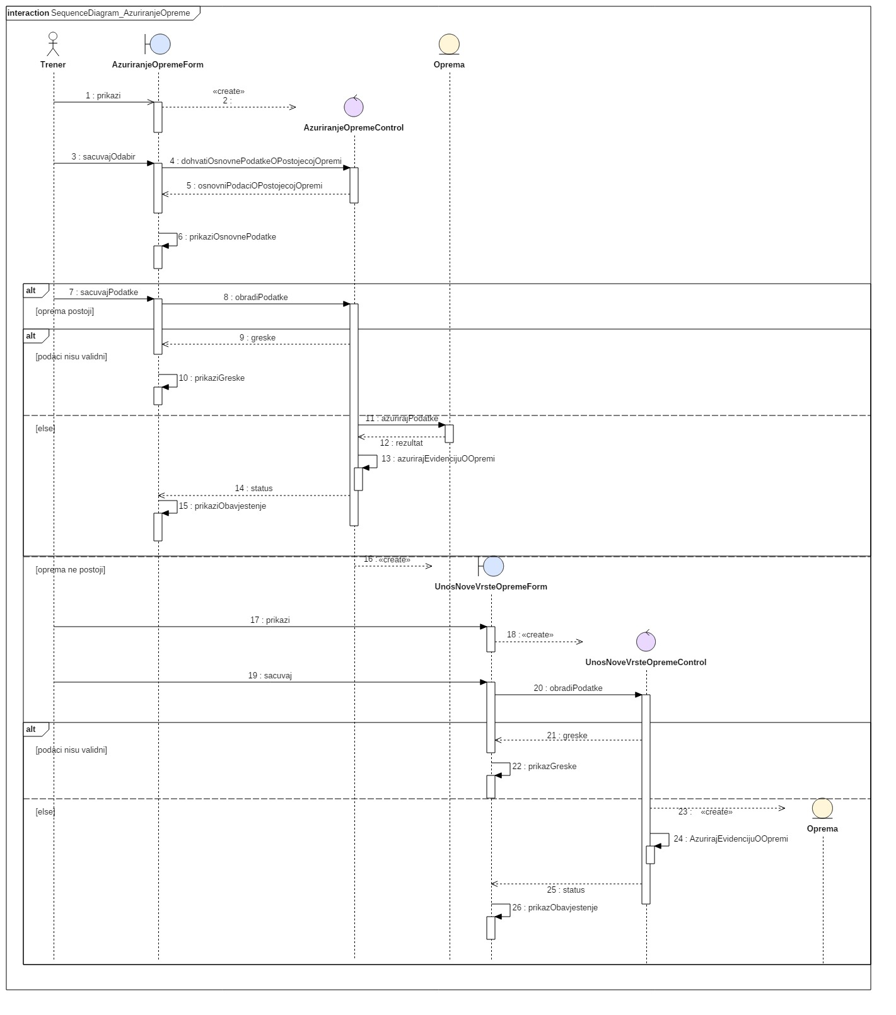

## T5 i T6: Evidentiranje narudžbi za opremu kluba i članova

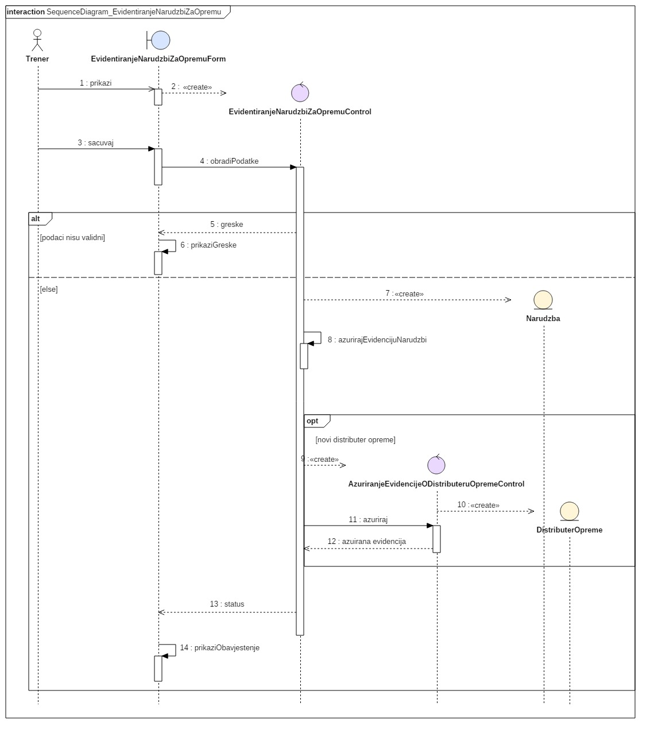

## T7: Kreiranje statističkog unosa

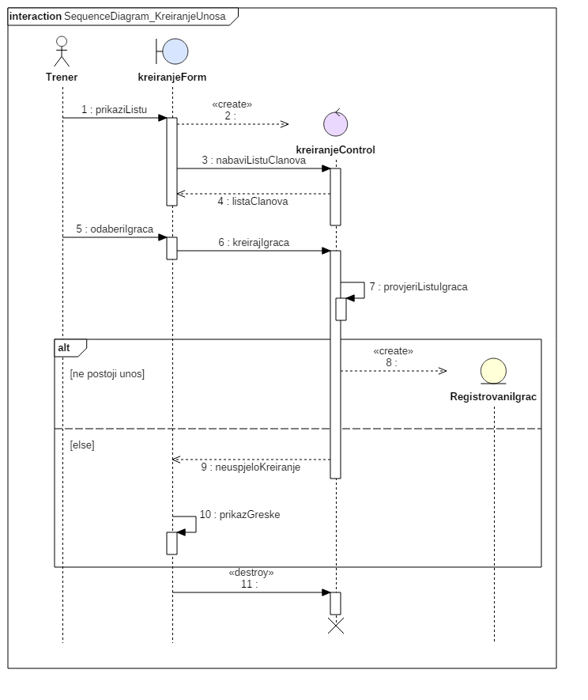

## T8: Pregled statistike

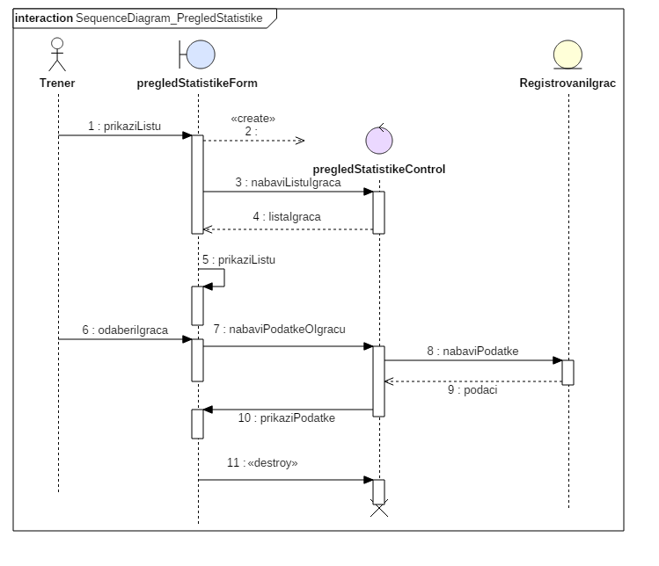

## T9: Ažuriranje rang liste

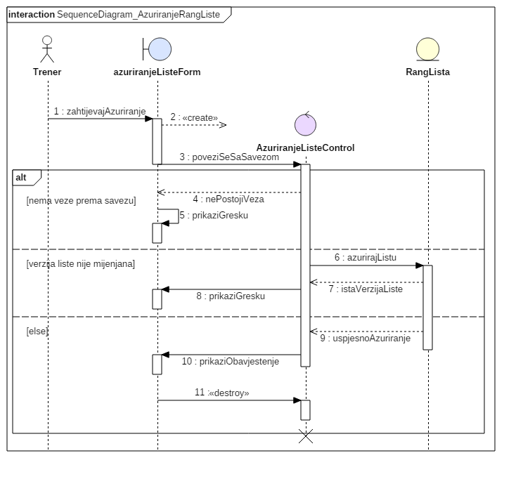

## T10: Dodavanje treninga

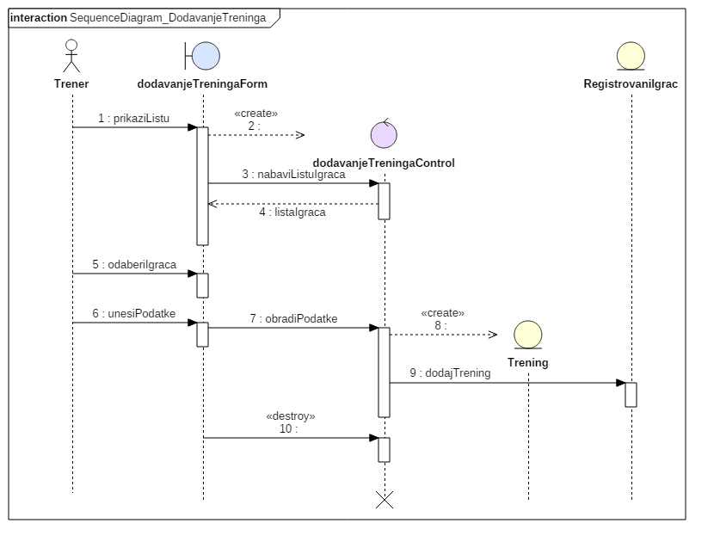

## T11: Unošenje rezultata treninga

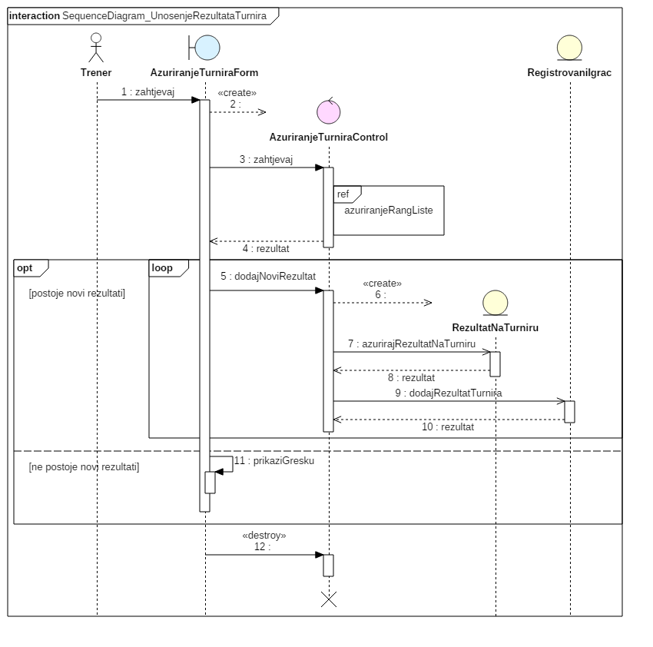

## S1: Izdavanje potvrda

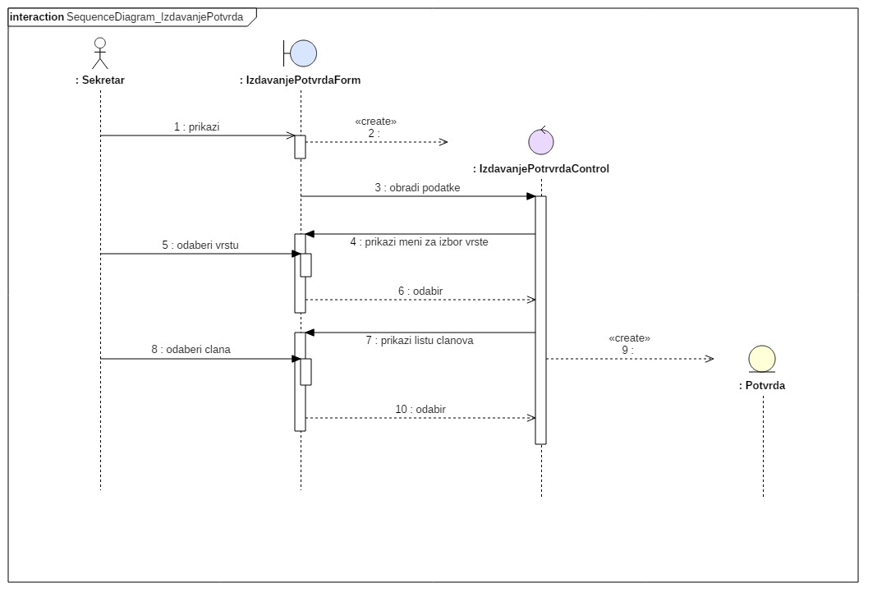

## S2: Evidentiranje faktura

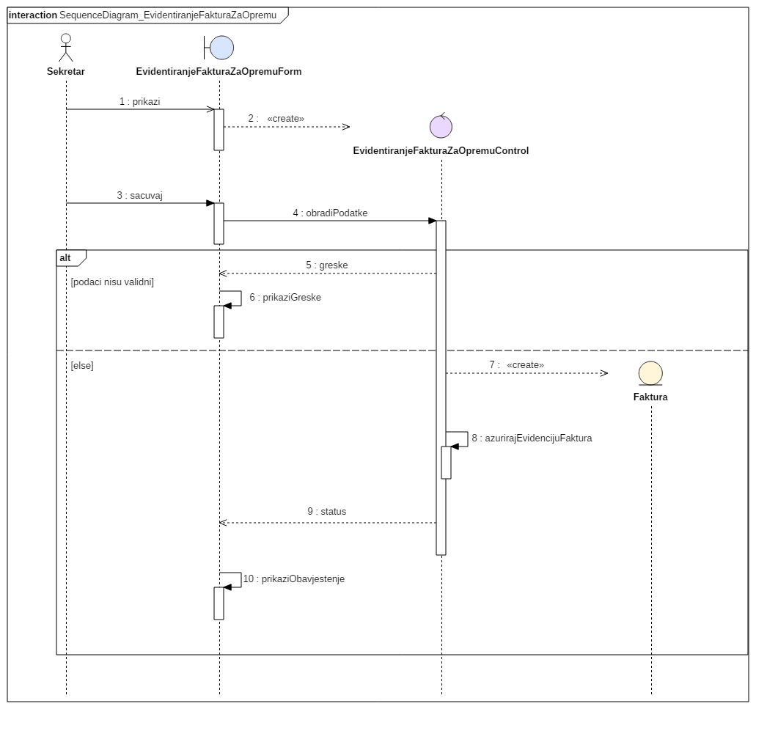

## O1: Prijavljivanje igrača

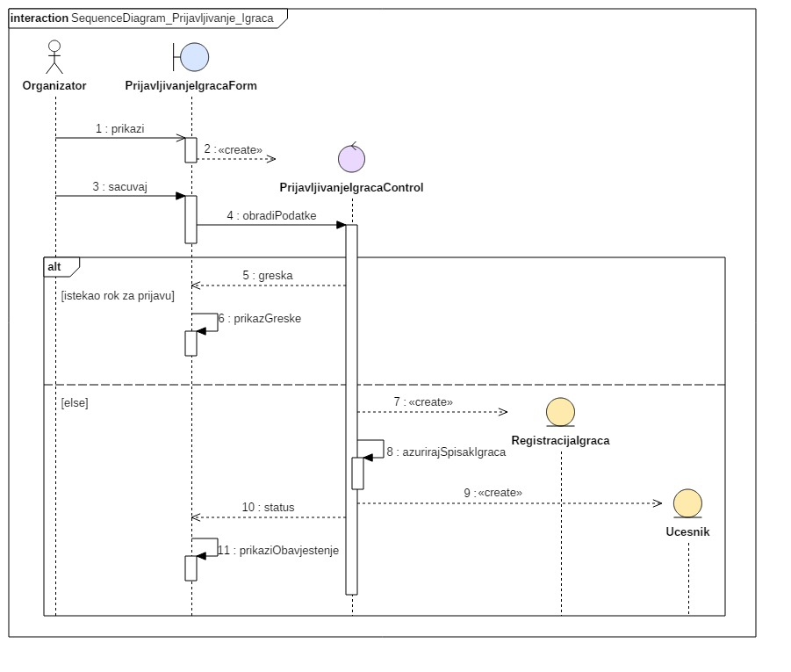

## O2: Izvlačenje parova

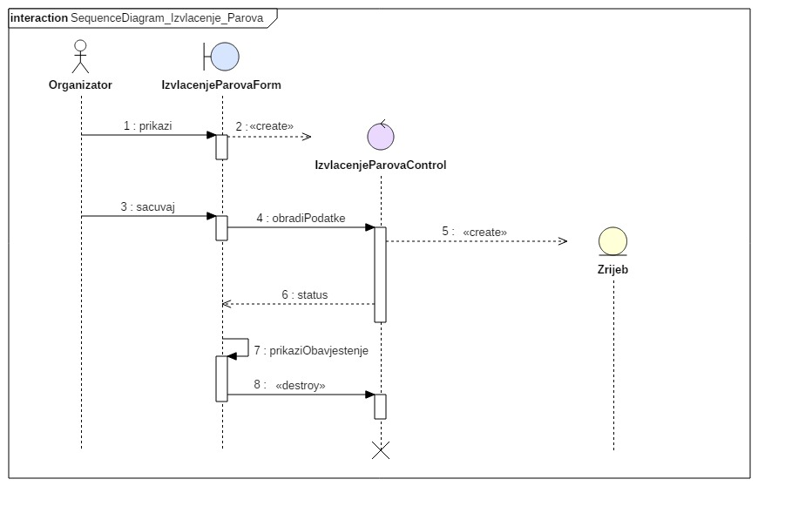

## O3: Evidentiranje rezultata mečeva

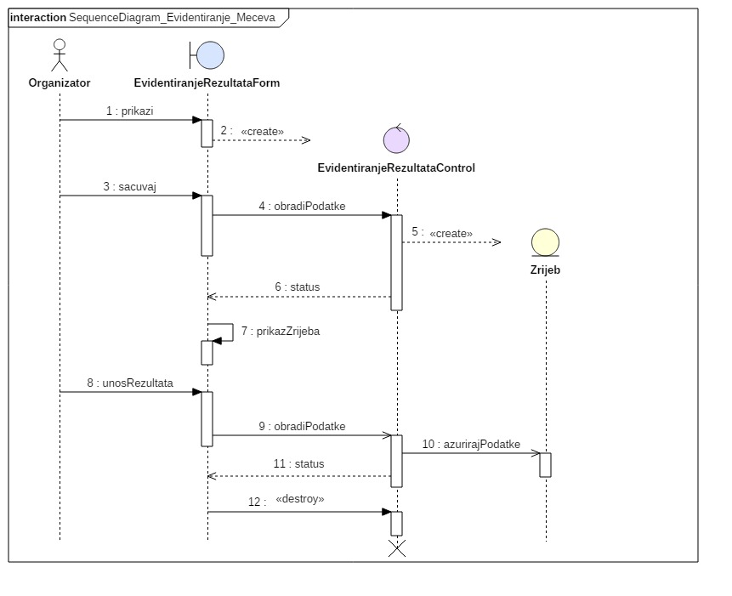

## A1: Dodavanje novog korisnika

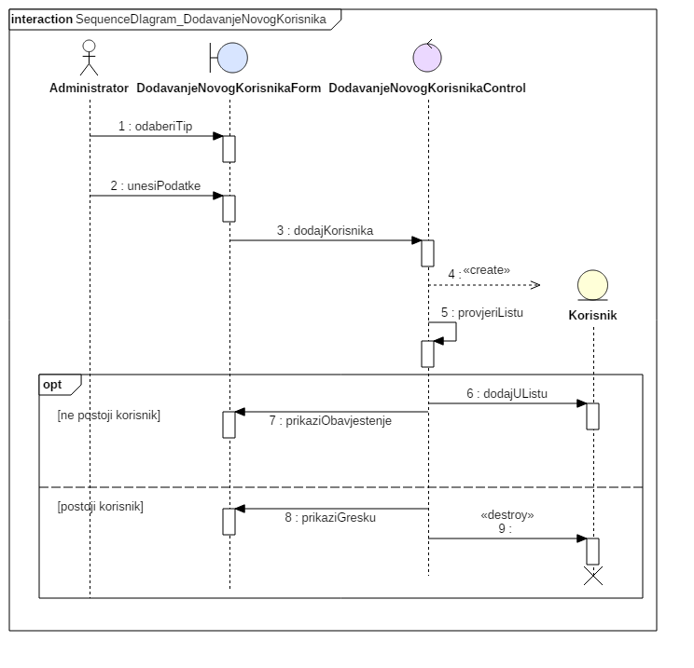

## A3: Brisanje korisnika

